Scrapy框架的重要组件

# Spider组件

## 概念：



## 循环执行流程

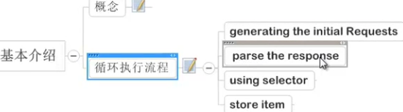

## 基类scrapy.Spider ：

### scrapy.Spider类的属性

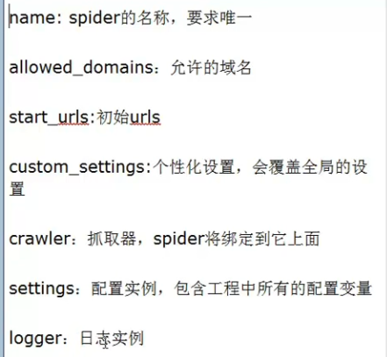

custom_settings会覆盖settings.py 的全局设置信息。

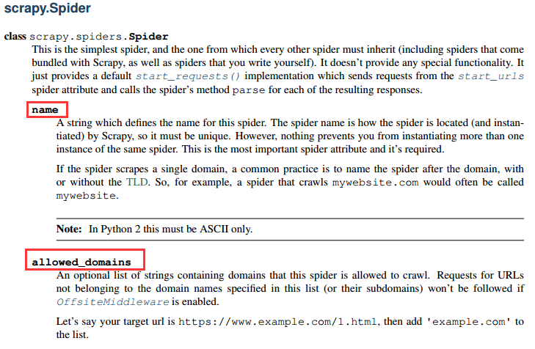

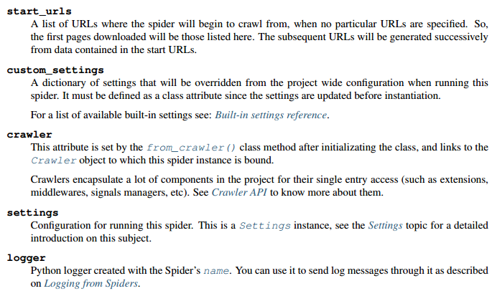

### scrapy.Spider类的方法

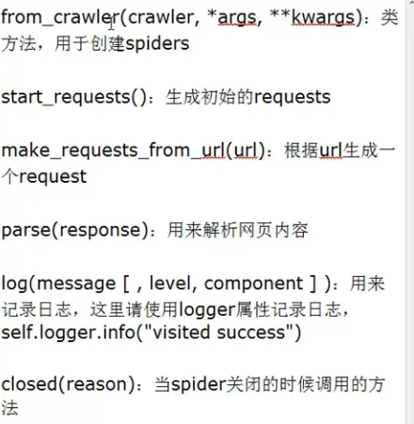

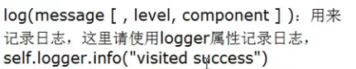

这个log()方法是为了与之前的版本兼容，所以以后尽量不要使用log方法，建议使用self.logger.info()等方法。

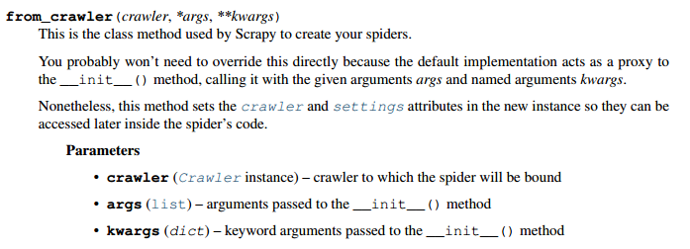

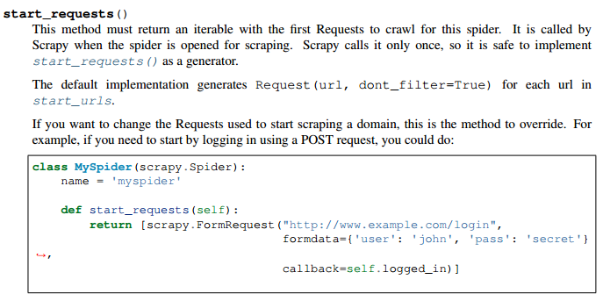

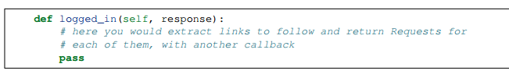

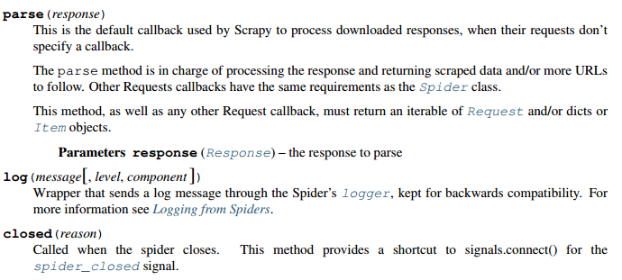

**示例：**

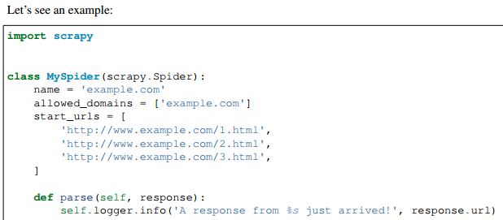

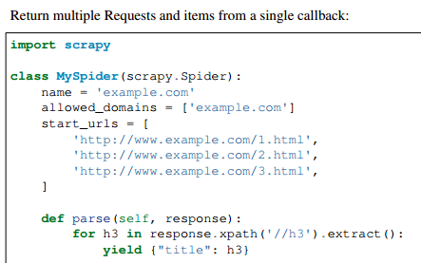



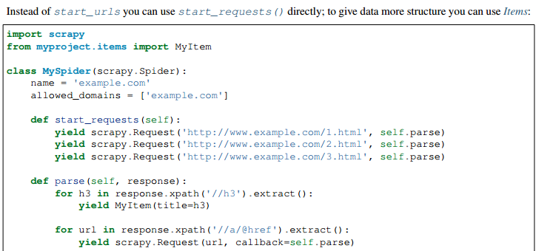

### Spider 参数

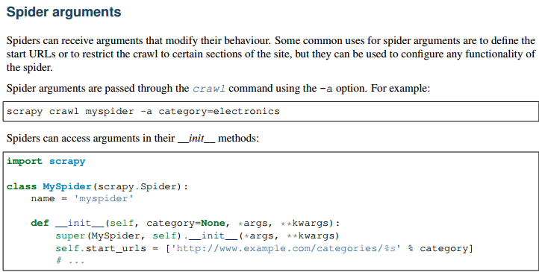

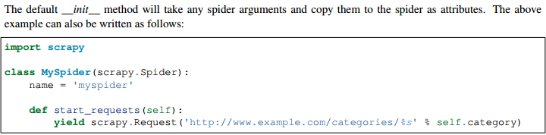

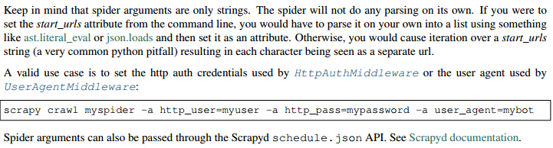

## 子类介绍

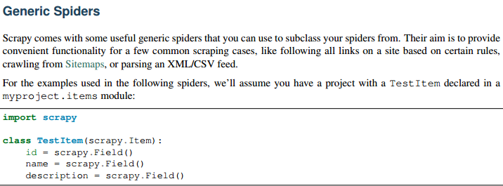

### CrawlSpider

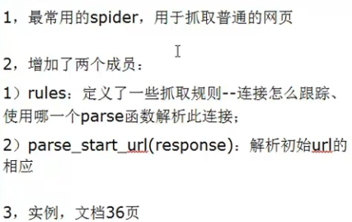

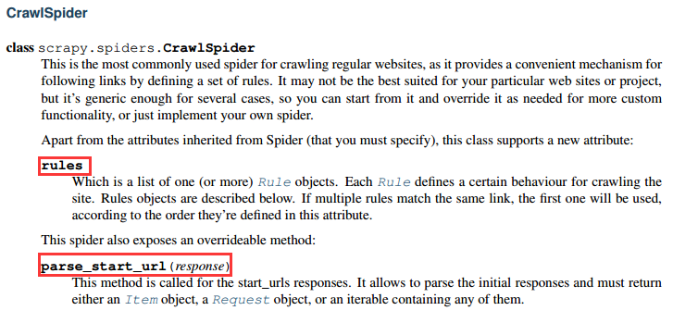

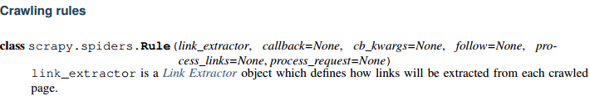

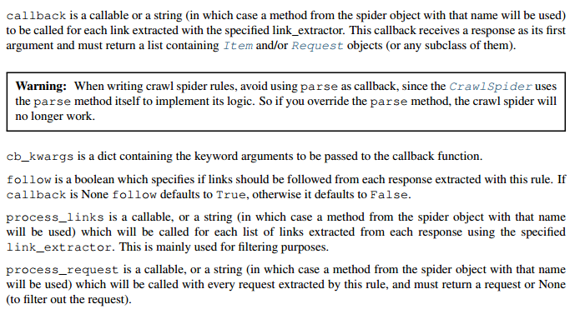

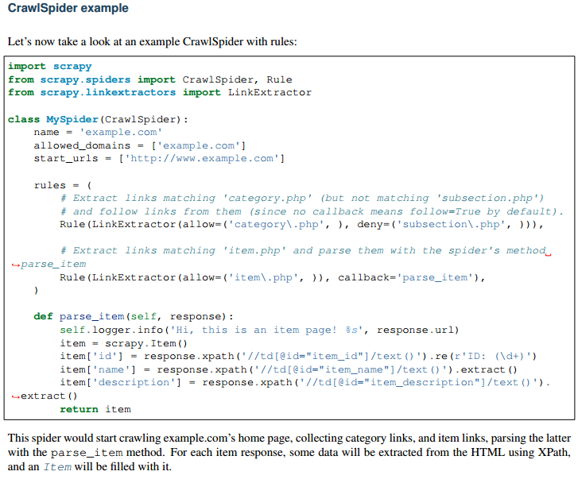

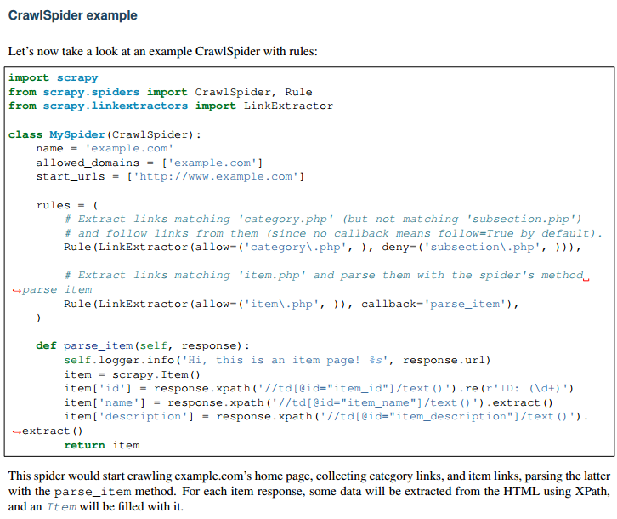

### XMLFeedSpider

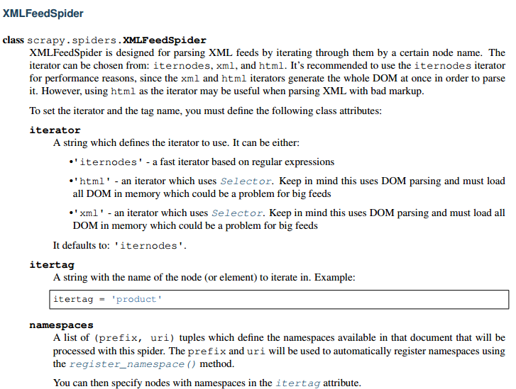

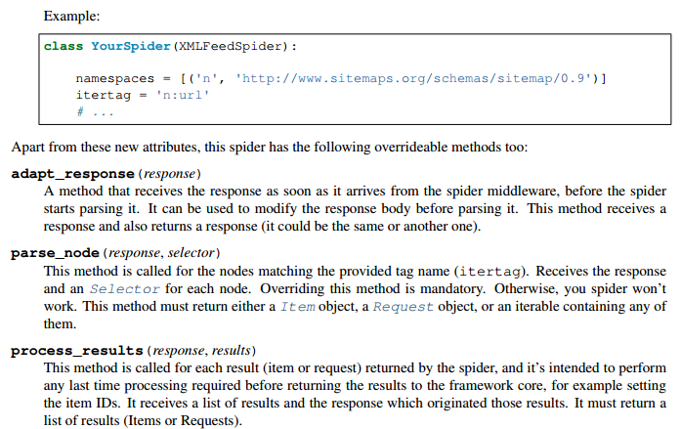

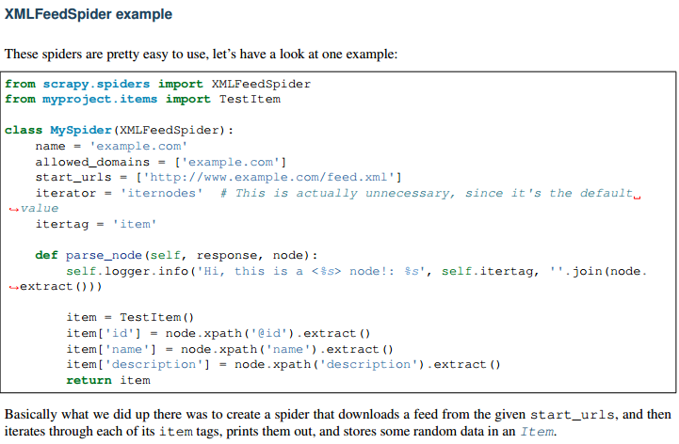

### CSVFeedSpider

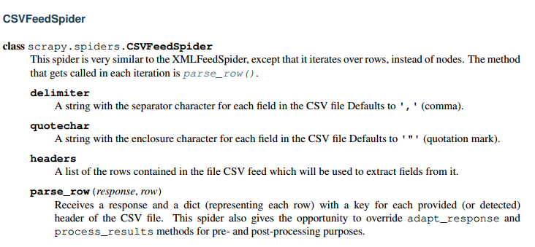

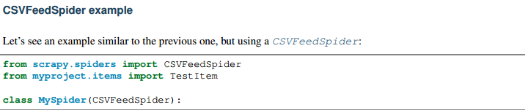

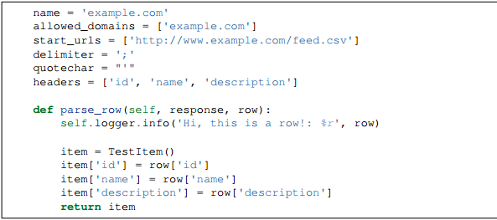

### SitemapSpider

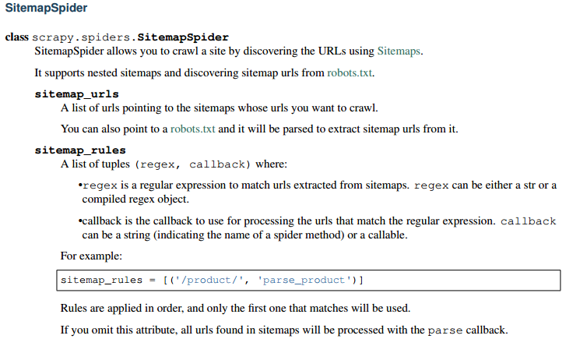

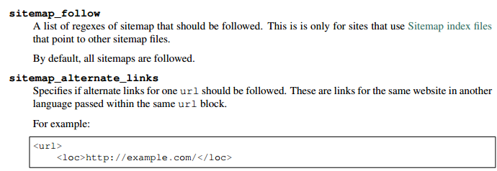

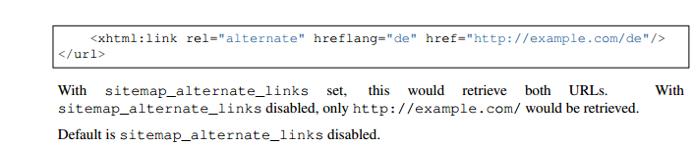

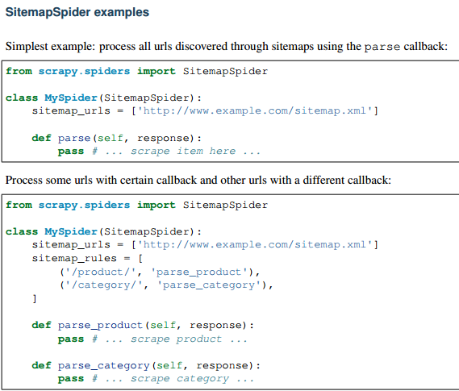

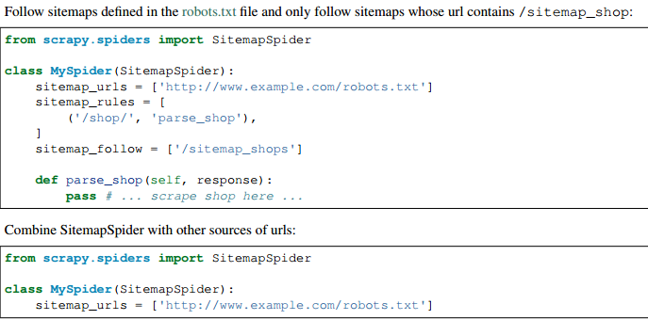

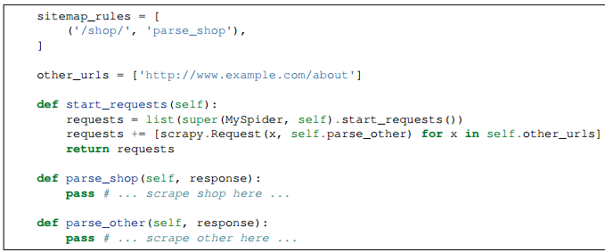

# Selector

## Selector Objects

属性：**response、text、type**

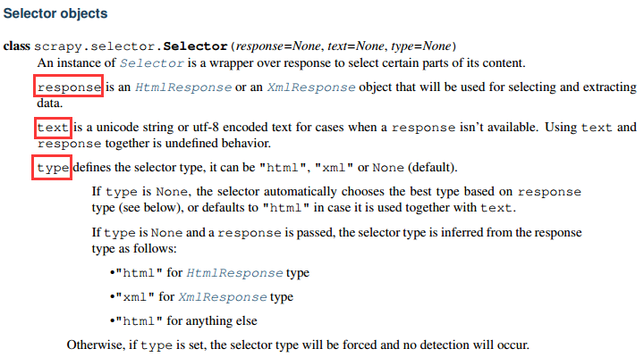

方法：xpath()、css()、extract()、re()

其中，xpath()与css()方法返回的都是**SelectorList类型**；

re()与extract()返回的是**字符串的List类型**。



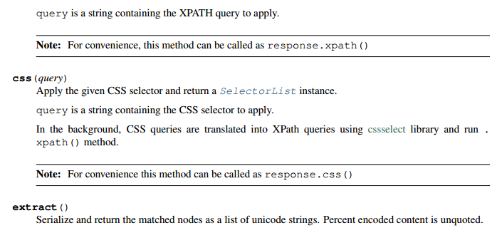

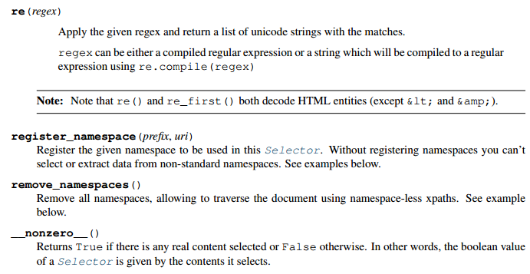

## SelectorList Objects

SelectorList是list的一个子类，外加的方法有：

方法： **xpath()、css()、extract()、re()**

**xpath()与css()方法返回的是SelectorList类型；**

**extract()与re()方法返回的是字符串的list类型。**

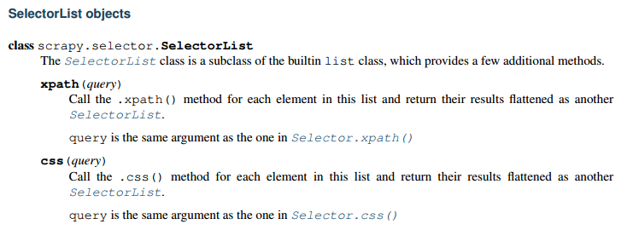

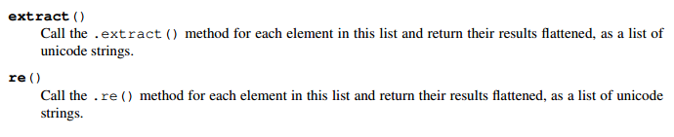

## Selector介绍

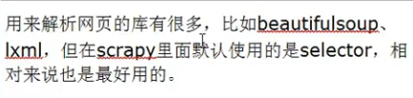

抽取时的常用方法：

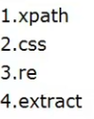

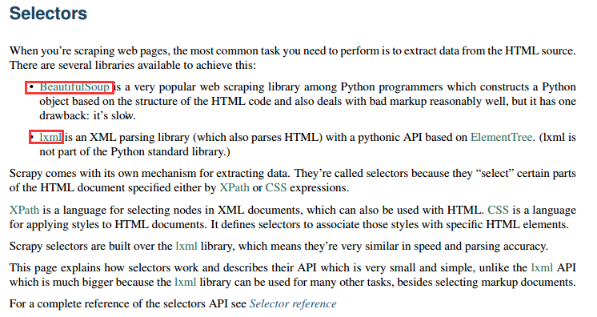

### 创建Selector对象的方法

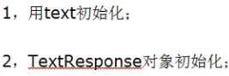

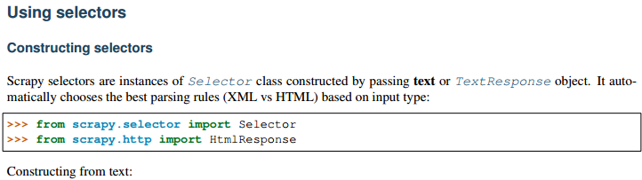

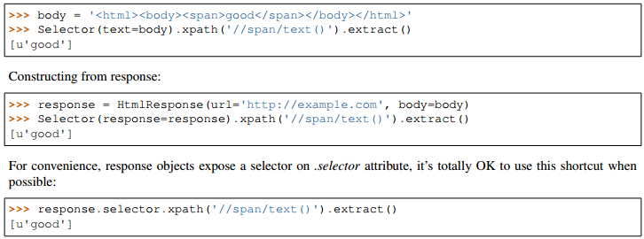

### 使用Selector

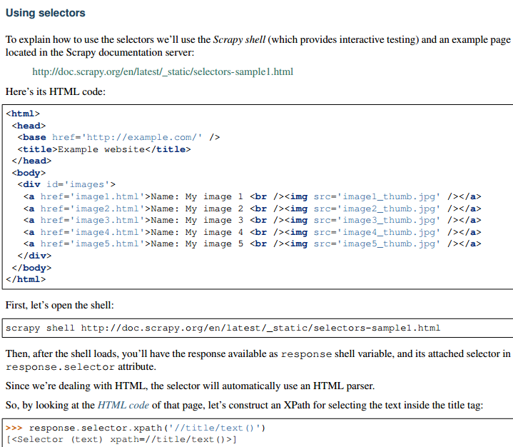

### 嵌套使用Selector

由于css()与xpath()方法都是返回的SelectorList，所以可以直接嵌套抽取所需要的数据。

## 为了方便，可以直接利用Response调用xpath()与css()方法

Selector(response=response).xpath(‘******’) 🡸🡺 response.xpath()

Selector(response=response).css(‘******’) 🡸🡺 response.css()

功能完全一样，返回的都是SelectorList对象，就是简单了。

## extract()与extract_first()方法

如果是一个SelectorList，调用extract则返回一个string的list；

如果只想获取该list的第一个string，则利用extract_first()即可。



如果SelectorList是空的，这时候调用extract()方法，返回的是一个空的list，但是extract_first()则不返回任何值，但是想让其返回一定提示信息时，可以添加参数**default=’not found’**

如：response.css('imgs').xpath('@src').extract_first(default='not found')



# Items

## Item Objects

**Item是个字典dict**，外加的唯一的一个属性，就是**fields**。

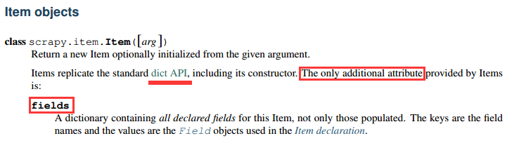

## Field Objects

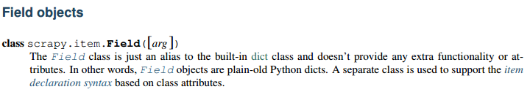

## Declaring Items 声明Items

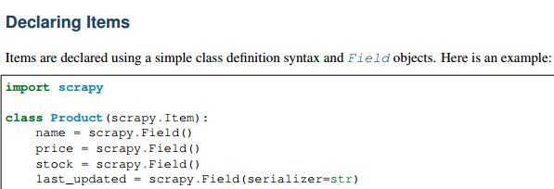

## Items Loaders

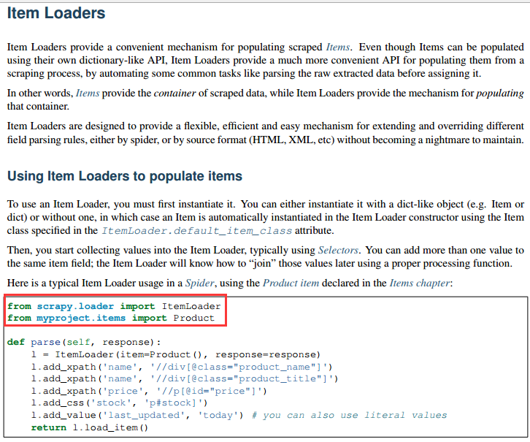

# Item Pipeline

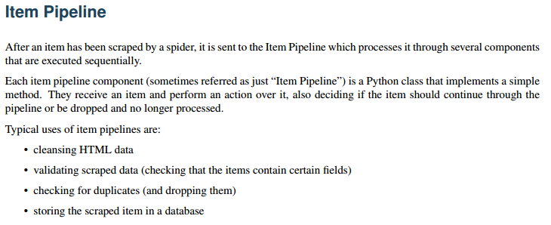

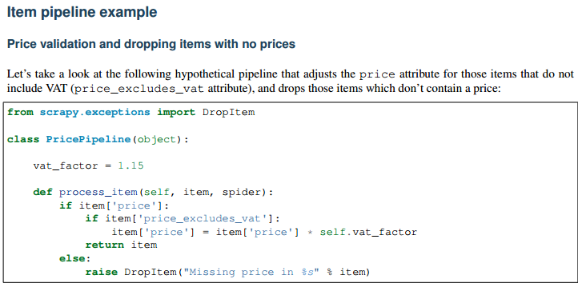

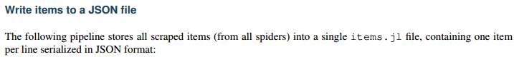

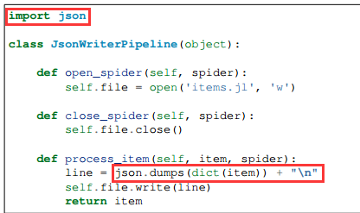



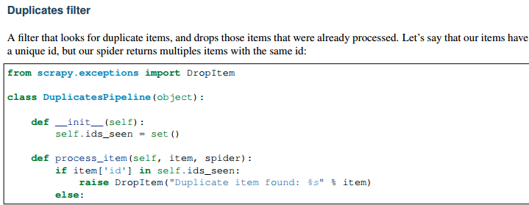



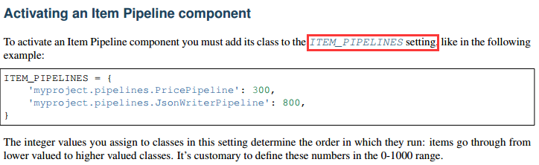

内置的Pipeline：

## ImagesPipeline的介绍及使用方法：

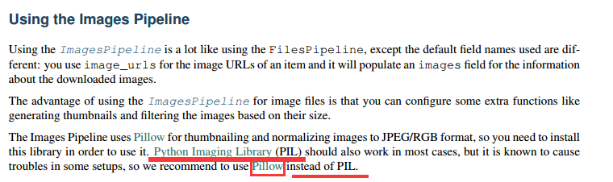

使用**ImagesPipeline**之前，必须安装Pillow。

pip install pillow

其余的需要在settings.py 文件中设置：

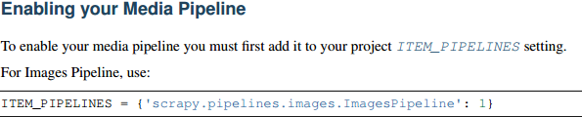







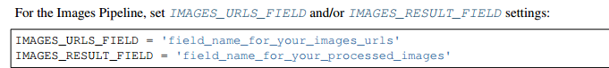

总结：

**在settings.py 中至少三个参数：**

**ITEM_PIPLINES={‘’}**

**IMAGES_URLS_FIELD=’’**

**IMAGES_STORE=’’**

## FilesPipeline

使用方法与**ImagesPipeline**类似。

# Feed Exports

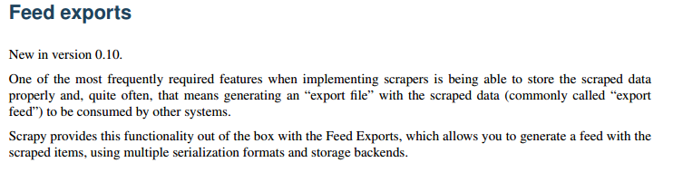

## Serialization formats

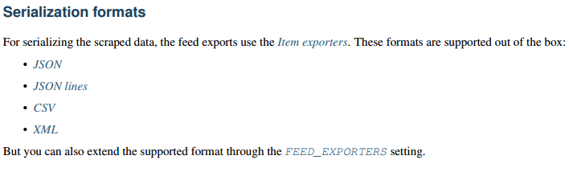

### JSON

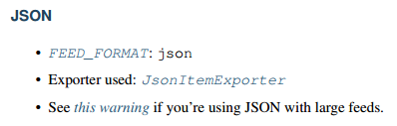

### JSON lines

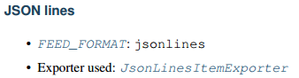

### CSV

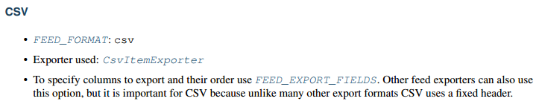

### XML

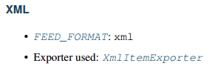

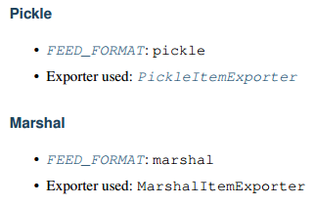

## Storages

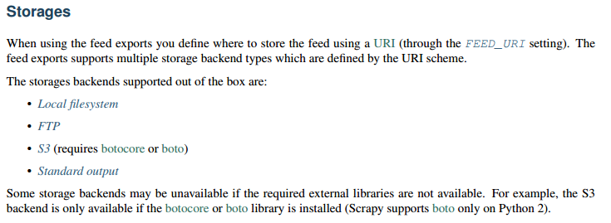

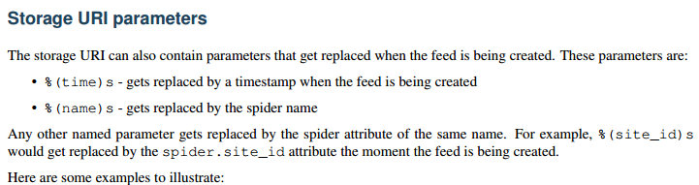

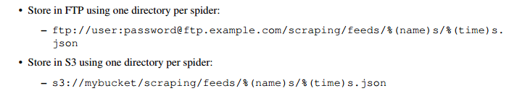

## Storage backends

### Local filesystem

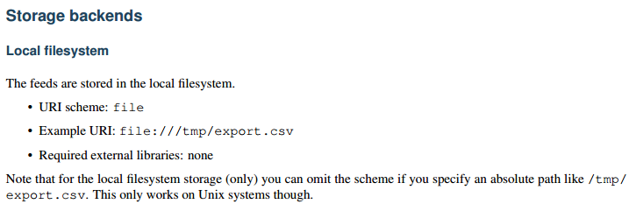

### FTP

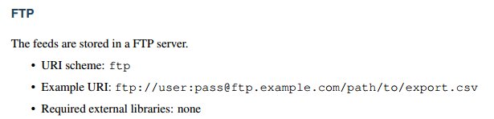

### S3

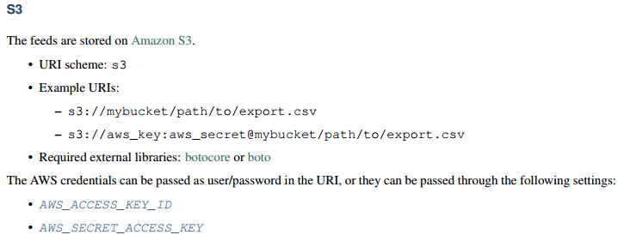

### Standard output



## Settings

